Hoja06_Clases_02

**Nuria Gutiérrez Liaño**

**2021**



Índice

Índice 2

Ejercicio 1 4

Código 4

Comprobación en el navegador 5

Ejercicio 2 5

Código 5

Comprobación en el navegador 8

8

Ejercicio 3 9

Código 9

9

Comprobación en el navegador 12

Ejercicio 3 13

Código 13

Comprobación en el navegador 17

Conclusión 18

Bibliografía 18

# Ejercicio 1

### Código

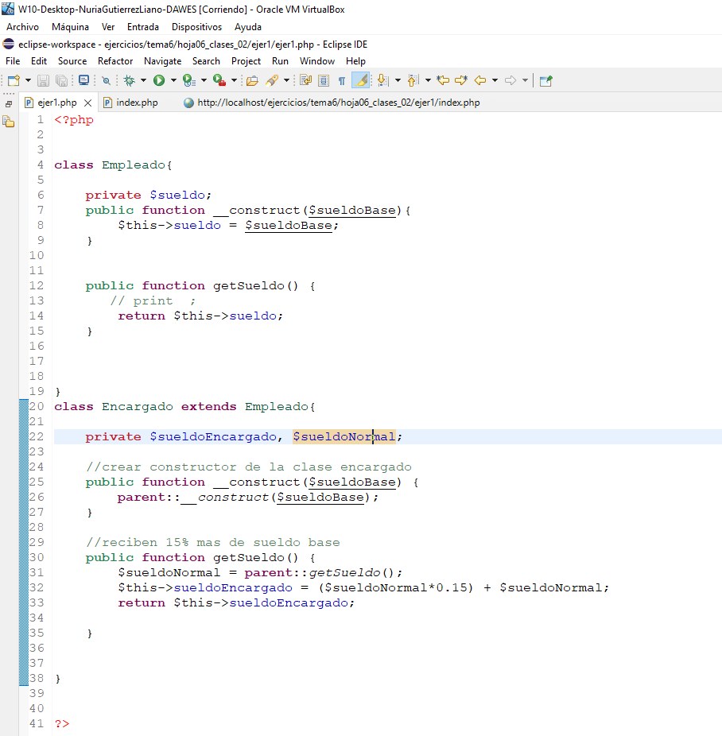 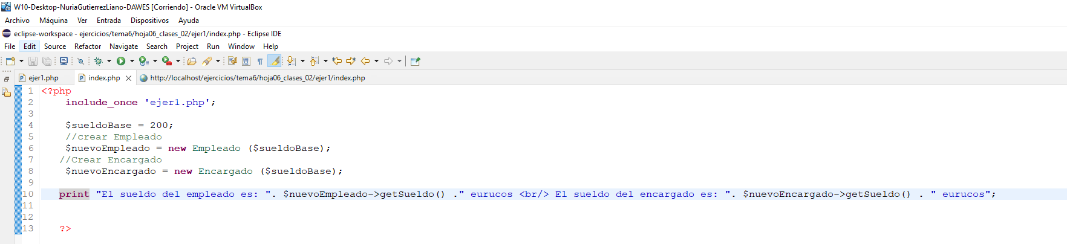

### Comprobación en el navegador

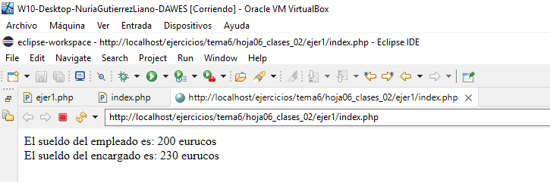

# Ejercicio 2

### Código

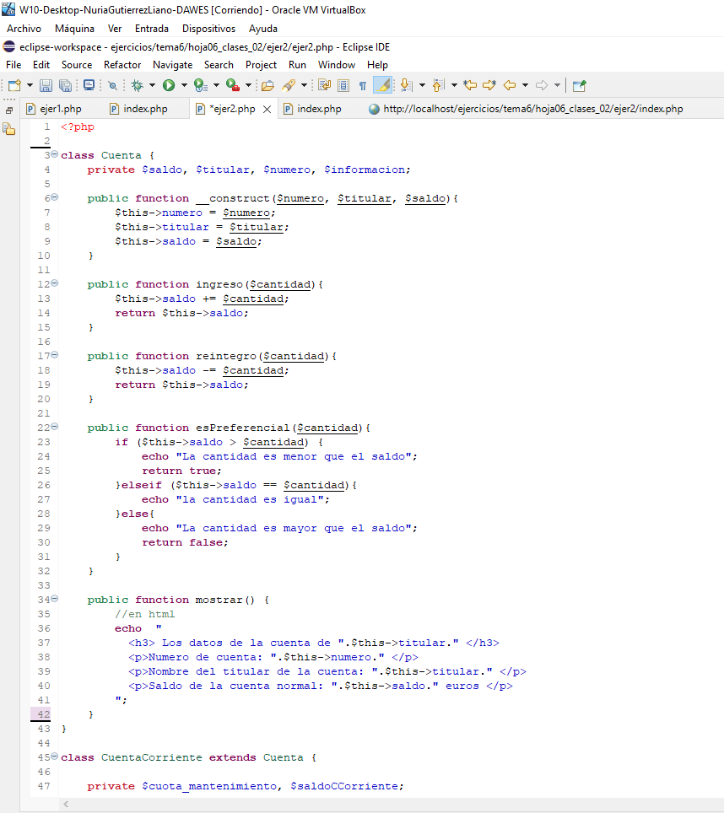

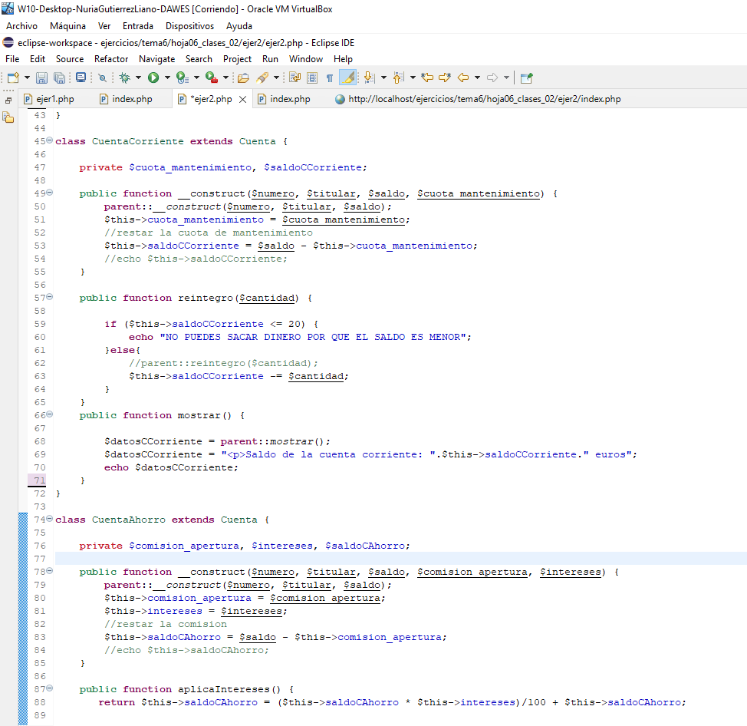 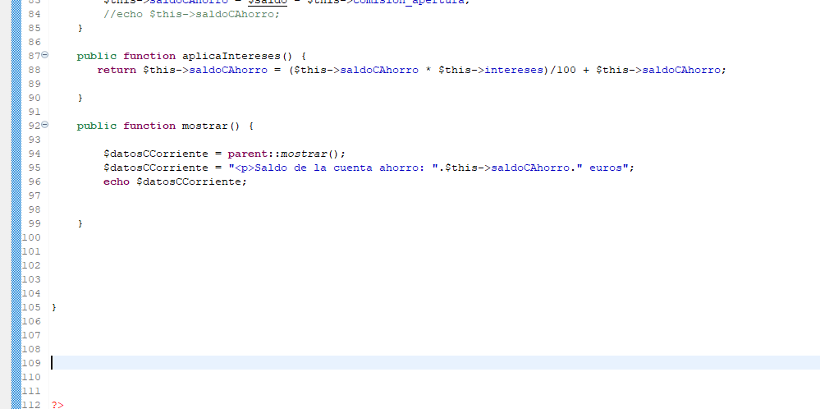 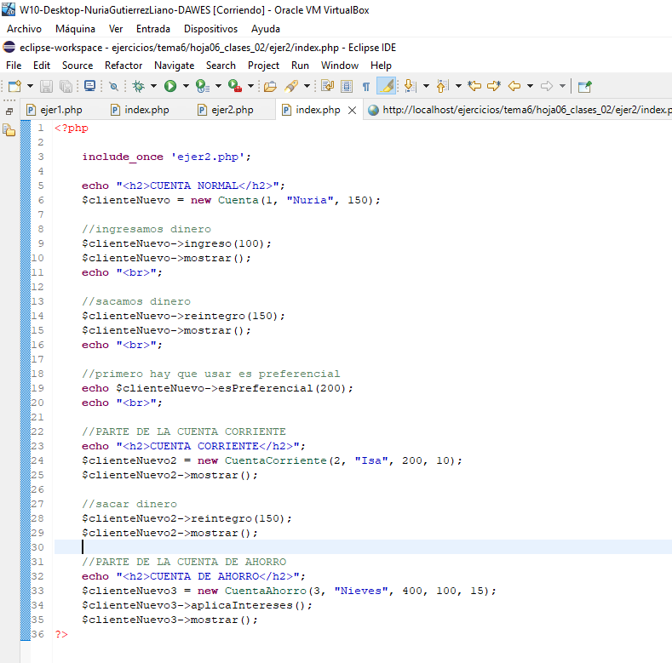

### Comprobación en el navegador

### 

## Ejercicio 3

### Código

### ­­

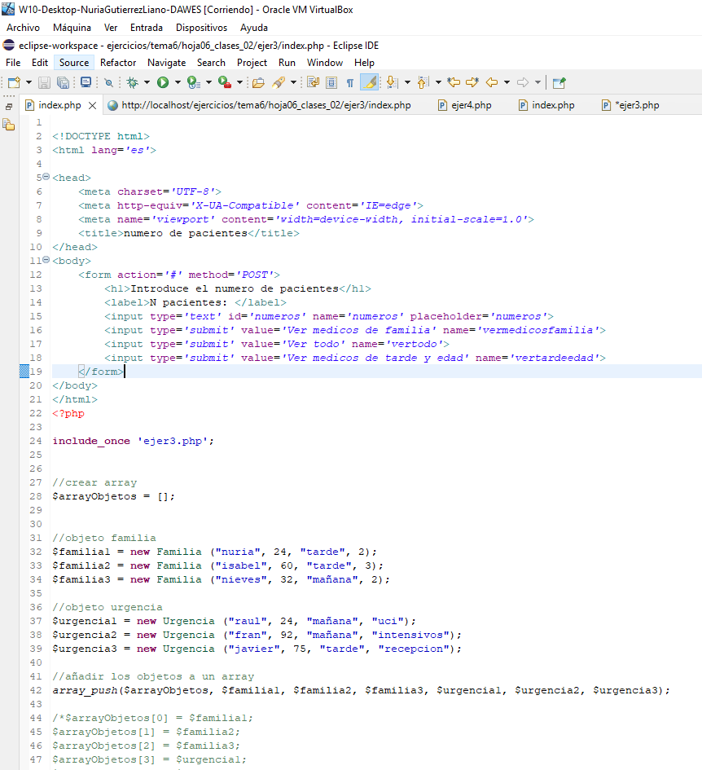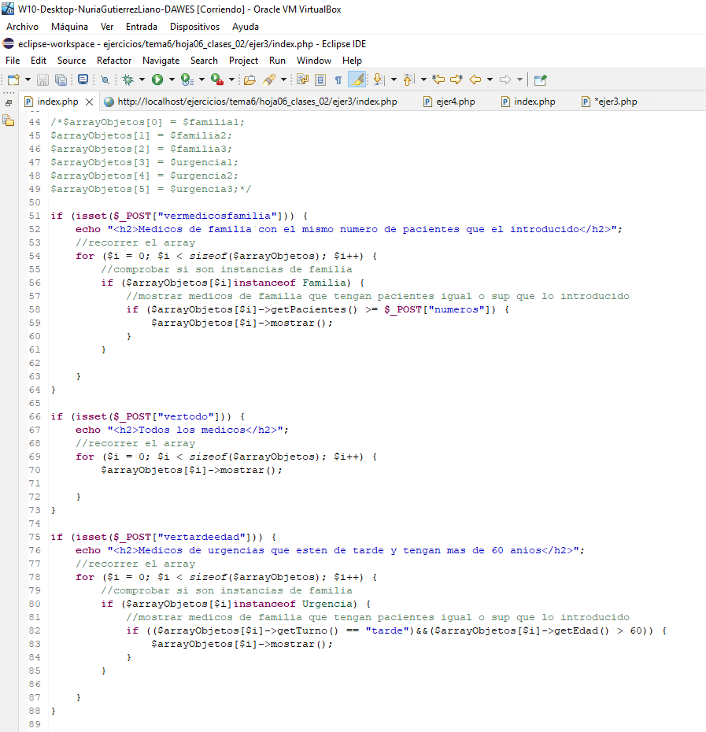

### Comprobación en el navegador

### 

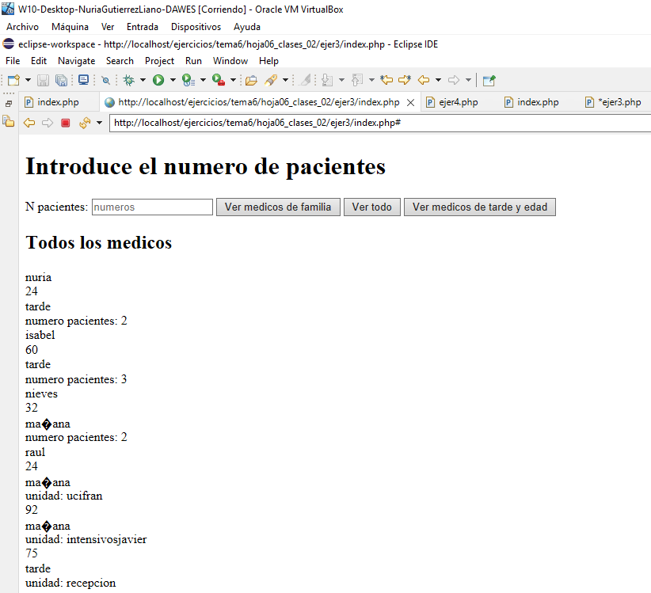

### 

## Ejercicio 3

### Código

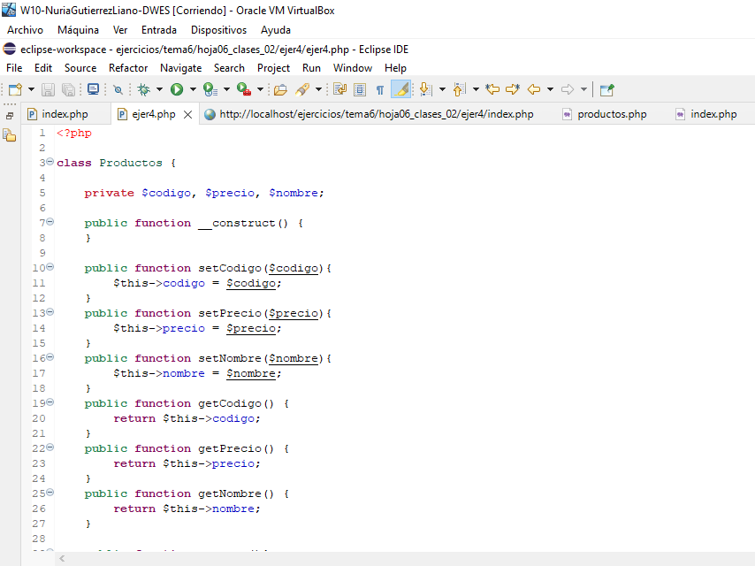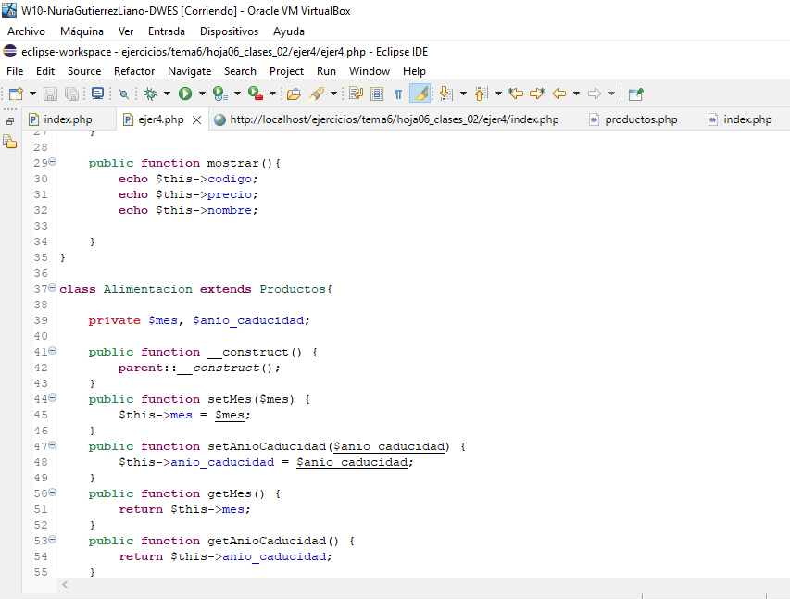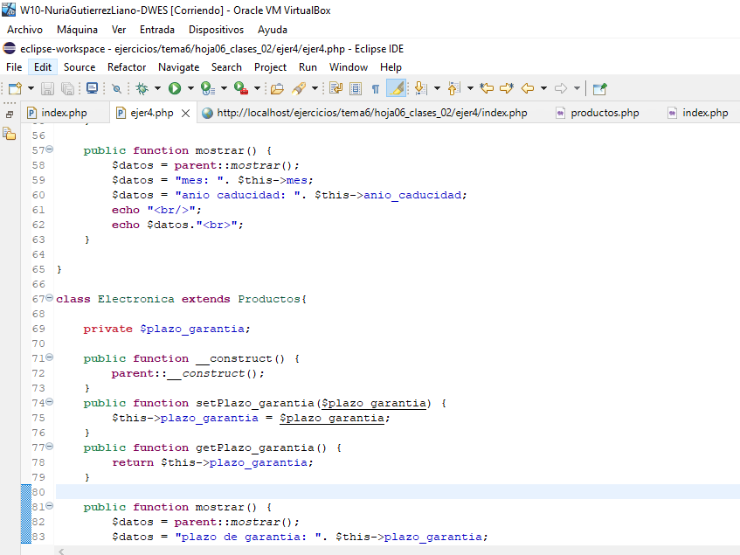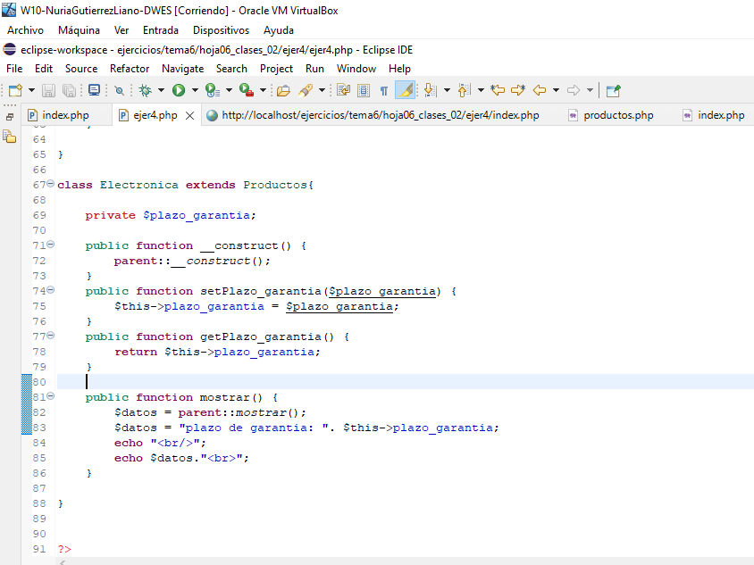

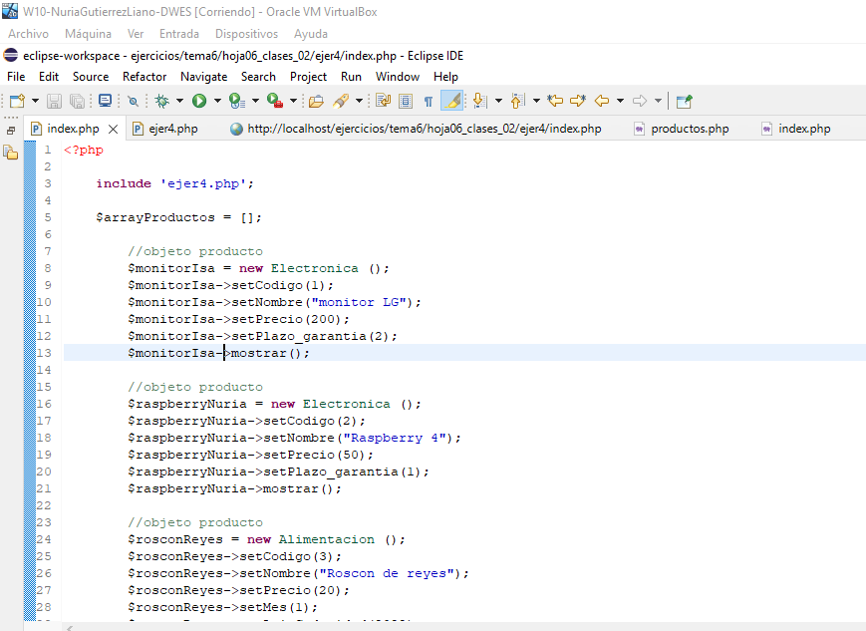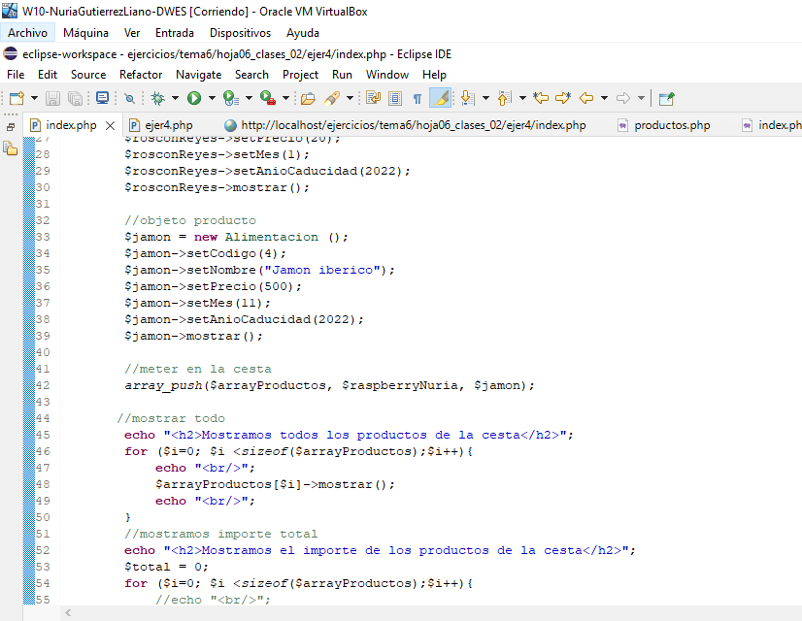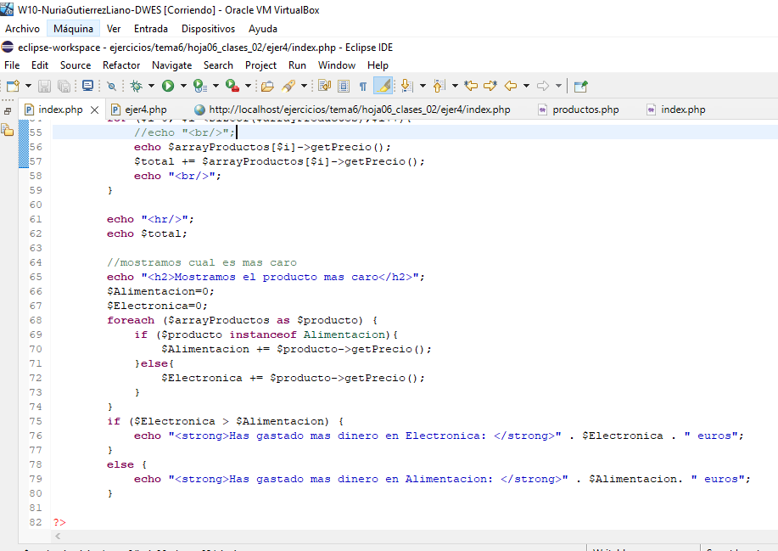

### Comprobación en el navegador

### 

# Conclusión

En esta práctica he aprendido a usar objetos y a manejarme con clases y herencias

# Bibliografía

<https://programadorphp.es/docs/php_manual_espanol/features.http-auth.html>

<https://www.php.net/manual/es/function.mysql-num-rows.php>